Laboratorio No. 3 – Plataforma base

# Objetivo

* Continuar el aprendizaje de instalación de software base

# Herramientas a utilizar

* Computadores
* Acceso a Internet
* Software de virtualización

# Introducción

Seguimos trabajando sobre una infraestructura de una empresa, la cual normalmente cuenta con varios servicios de infraestructura TI. En ella se encuentran estaciones de usuario alámbricas e inalámbricos y servidores (físicos y virtualizados), todos estos conectados a través de switches (capa 2 y 3), equipos inalámbricos y routers que lo conectan a Internet. También es común contar con infraestructuras en la nube desde donde se provisionan recursos según las necesidades de la organización. Dentro de los servidores se pueden encontrar servicios web, DNS, correo, base de datos, almacenamiento y aplicaciones, entre otros. Recordemos la configuración que estamos usando de base:

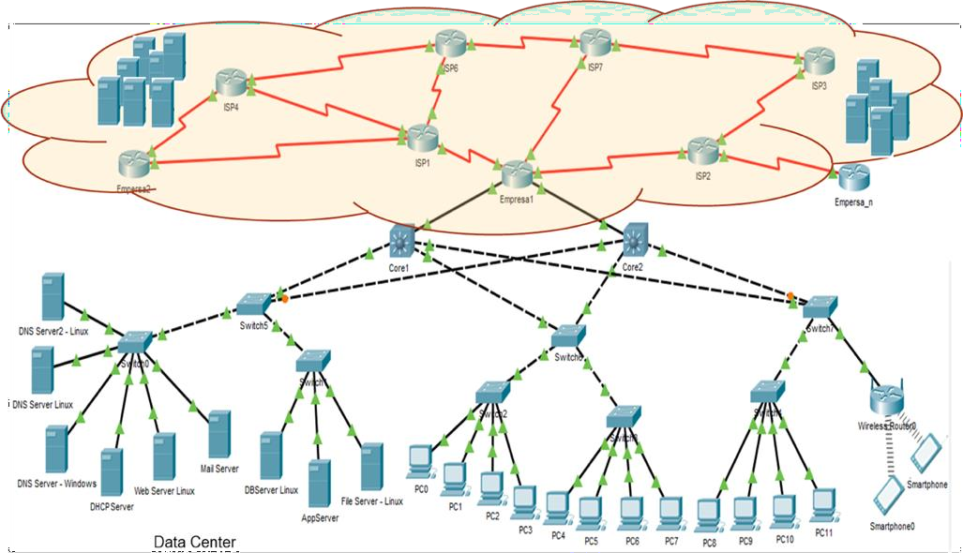

En este parte del laboratorio nos enfocaremos en seguir alistando nuestros servidores.

# Marco Teórico

# MARIADB: María DB es un sistema para gestionar bases de datos derivado de MySql, ya que sus instrucciones son las mismas, y solo cuenta con cuatro versiones desde su producción. Además es un software libre de código abierto. Tiene fácil acceso a paquetes y librerías externas.

# POSTGRESQL: Es un sistema para gestionar bases de datos. Maneja el sistema relacional, orientado a objetos. Es un software de código abierto, por lo tanto es manejado por la comunidad, y no como tal por una empresa o persona. Las desventajas es que no tiene un gestor de defectos, lo cual hace muy difícil conocer su estado.

# NETWORK TIME PROTOCOL: NTP es un protocolo de internet para sincronizar los relojes de los sistemas informáticos a través del enrutamiento de paquetes en redes con latencia variable. Su capa es la de transporte y utiliza protocolos de red **UDP**. Utiliza el puerto :123

# Instalación de software base

Otros servicios importantes en una infraestructura computacional básica son los motores de base de datos y el servidor de sincronización de tiempo. En el caso de los motores de base de datos pueden estar alojados dentro del datacenter de la empresa o un un servidor ubicado en la nube. En ellos se almacenan los datos estructurados de la organización y son usados desde diferentes aplicativos que soportan su operación. Por otro lado el servidor de sincronización de tiempo permite que todos los equipos de una red tengan configurada la misma hora (fecha y hora). Este proceso se realiza usando el protocolo NTP – Network Time Protocol (protocolo de la capa de aplicación).

En los mismos grupos en los que se realizó todo este laboratorio, realice las siguientes actividades:

## PostgreSQL- Linux

* 1. Instale el motor de base de datos PostgreSQL sobre una máquina virtual con sistema operativo Linux Slackware en Virtual Box.
  2. Cree un usuario, uno por cada estudiante del grupo. Use los nombres de los estudiantes como nombre de usuario.
  3. Cree una base de datos para manejar la información de contactos de cada estudiante. En dicha base de datos se debe indicar nombre, teléfono, ciudad y país de residencia, fecha de cumpleaños, parentesco (Ej: familiar, compañero de estudio, compañero de trabajo, vecino, etc) y gustos comunes (Ej: Montar bici, jugar fútbol, ir al cine, escuchar música, jugar videojuegos, ir al gimnasio, etc). La base de datos debe tener al menos 3 tablas. Cada estudiante debe tener acceso sólo a la base de datos de cada uno.
  4. Inserte datos en las bases de datos.

## MariaDB - FreeBSD

* 1. Instale el motor de base de datos MariaDB sobre una máquina virtual con sistema operativo FreeBSD en VirtualBox.
  2. Cree un usuario por cada estudiante del grupo. Use los apellidos de los estudiantes como nombre de usuario
  3. Cree una base de datos para manejar los destinos turísticos que desea visitar. Para cada destino debe tener información básica del destino (ej: nombre, lugar, país, descripción, etc), condiciones especiales del lugar (Ej. Clima, tipo de viaje, con quién quisiera ir, vestuario recomendado, etc) y fecha estimada de viaje (mes y año). La base de datos debe tener al menos 3 tablas. Cada estudiante debe tener acceso sólo a la base de datos de cada uno.
  4. Inserte datos en las bases de datos

## PostgreSQL y MaríaDB*

Para el grupo de tres estudiantes repita el ejercicio del punto 1 sobre el sistema operativo Linux Ubuntu en VirtualBox y el punto 2 usando contenedores.

## NTP Server

¿Por qué es importante lograr que todos los equipos de cómputo de una infraestructura tengan la misma hora?

Es importante tener sincronizados nuestros equipos dentro de la misma red, ya que estos van a estar en constante comunicación entre sí. por lo tanto, sería muy inusual que un paquete se envíe a las 2:55 pm y llegue a su destino a las 2:54 pm del mismo día.

Instale un servidor NTP y configure las máquinas Linux Slackware, FreeBSD y Windows server para que tomen la hora de dicho sistema de dicho servidor NTP. En el caso de grupos de 3 estudiantes, haga la configuración para las máquinas con Linux Ubuntu.

NOTA: Muestre las bases de datos y los servidores sincronizados a su profesor.